**„Talent praca – to się opłaca!”**

**Sławnie gorzowscy artyści i sportowcy – stwórzmy razem listę naszych talentów**

* **Adam Bałdych** - skrzypek, kompozytor.

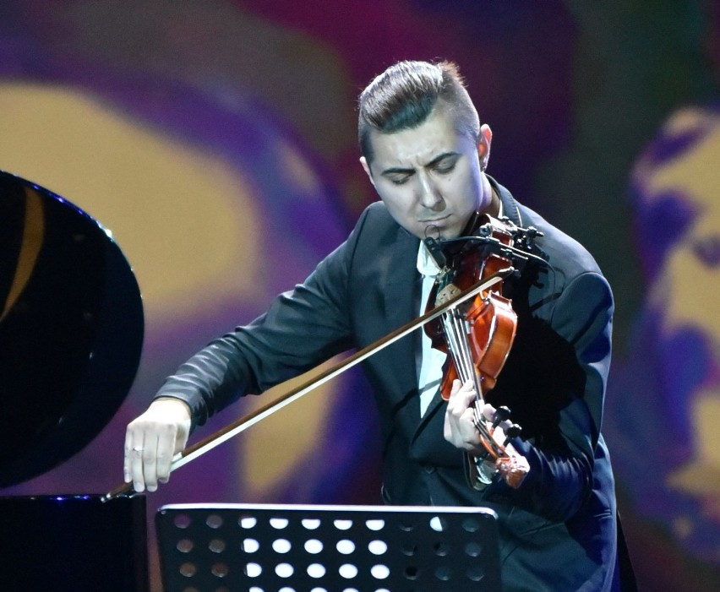

* Przemysław Raminiak –pianista, kompozytor i aranżer jazzowy.

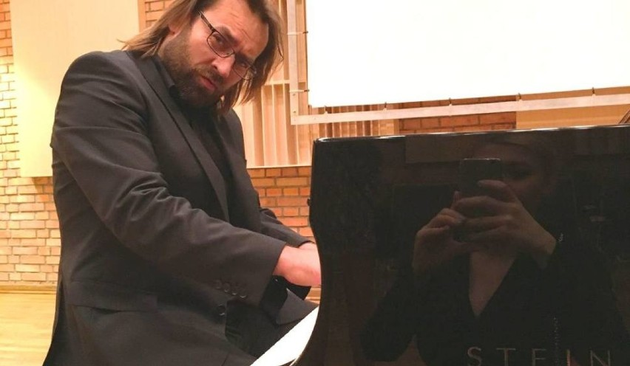

* **Błażej Król - muzyk, kompozytor, wokalista i autor tekstów.**

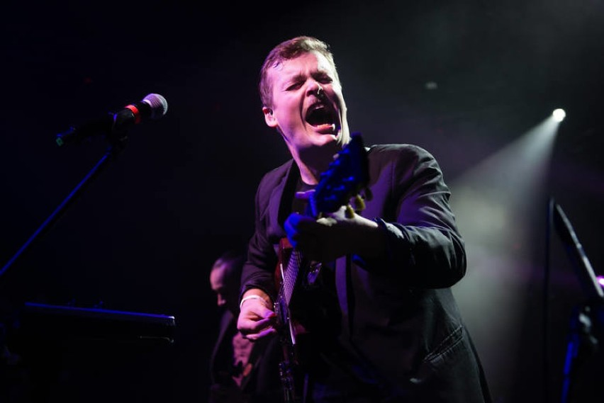

* **Krystyna Prońko –piosenkarka jazzowa i kompozytorka, pedagog muzyczny.**

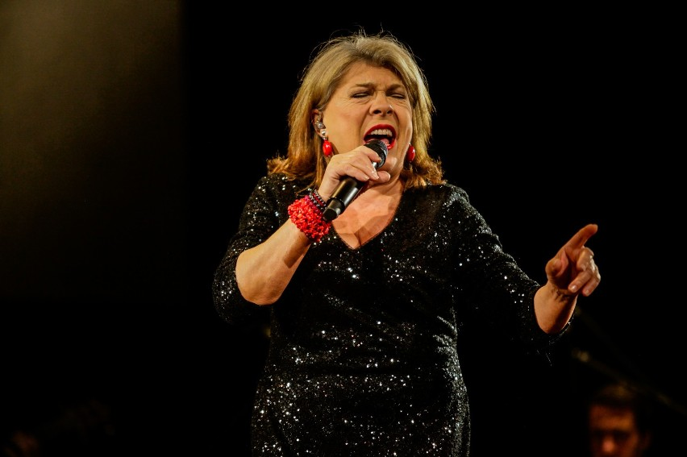

* **Dawid Kwiatkowski – piosenkarz.**

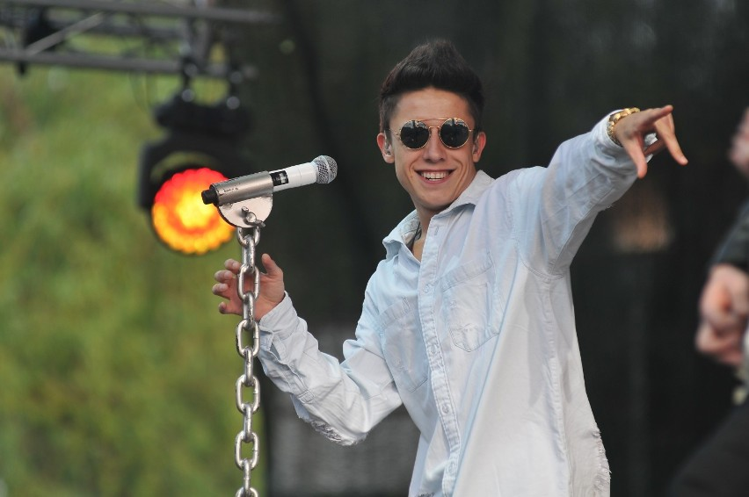

* **Michał Kwiatkowski – piosenkarz**

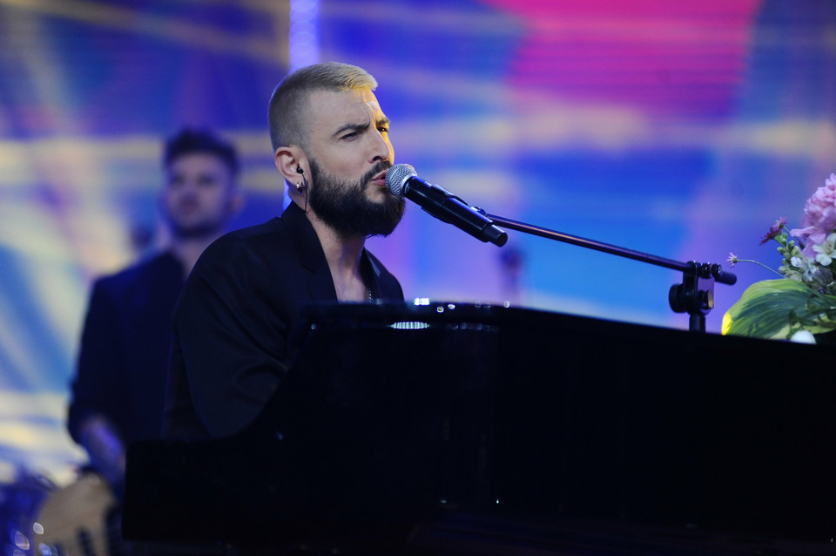

* **Bartosz Zmarzlik – żużlowiec**

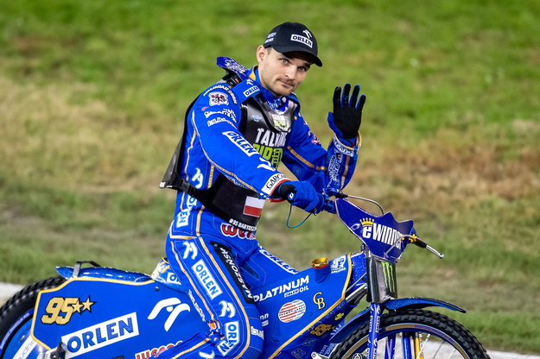

* **Tomasz Kucharski – wioślarz**

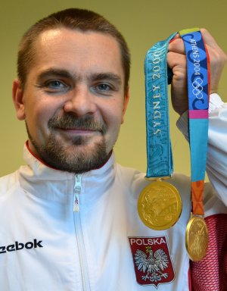

* **Edward Jancarz – żużlowiec**

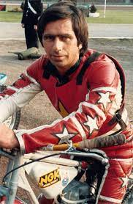

* **Halina Kunicka – kulturystka**

